ПРЕСС-СЛУЖБА

18 августа 2017 года информационное сообщение

Концерн «Тракторные заводы» представит на «Армии-2017»
опытные образцы военной техники

На III Международном военно-техническом форуме «Армия-2017», который пройдет с 22 по 27 августа в Московской области не территории Конгрессно-выставочного центра «Патриот», полигона Алабино и аэродрома Кубинка, Концерн «Тракторные заводы» представит опытные образцы военной техники - гусеничный бронетранспортер БТ-3Ф, боевую машину десанта БМД-4М «Синица», модернизированную 125-мм самоходную противотанковую пушку 2С25М «Спрут-СДМ1» и модернизированную боевую машину БМП-3 с комплексом аппаратуры управления наведением ПТУР «Атака».

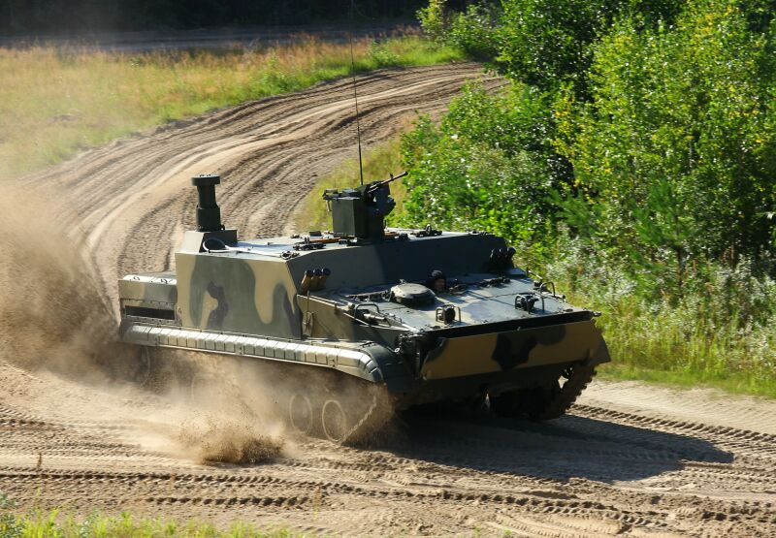
Впервые курганские предприятия Концерна «Тракторные заводы» - ОАО «СКБМ» и ОАО «Курганмашзавод» - продемонстрировали БТ-3Ф на узлах и агрегатах БМП-3, адаптированной к применению в морских условиях, на форуме «Армия-2016». Машина вызвала интерес инозаказчиков, которые высказали ряд пожеланий по усовершенствованию БТ-3Ф под конкретные задачи. Эти пожелания были учтены конструкторами. На форуме «Армия-2017» можно будет увидеть натурный образец БТ-3Ф с применением новых технических решений. Так, на машине установлен более мощный комплекс вооружения – дистанционно-управляемый модуль калибра 12,7 мм, встроен кондиционер, представлены два варианта эргономичных и функциональных кресел для десанта, предусмотрены места для крепления личного оружия, размещения индивидуальных дыхательных аппаратов и др.

Бронетранспортер предназначен для перевозки десанта (всего 17 человек – два члена экипажа и 15 десантников) в боевой экипировке. Или для перевозки грузов, боеприпасов, размещения аппаратуры и оборудования при применении БТ-3Ф в качестве пункта управления и разведки как для Сухопутных войск, так и для морской пехоты ВМФ РФ. По сути, машина может быть оборудована для выполнения любых тактических задач. Надо отметить, что машина обладает высоким запасом плавучести, оснащена «морской» трубой, что позволяет ей уверенно чувствовать себя в морских условиях при волнении до 3-х баллов.

БТ-3Ф - это вариант дальнейшего расширения линейки легкобронированной военной техники на основе универсальной платформы БМП-3. Существенно повышает надежность машины то, что в основе ее конструкции – серийно выпускаемые узлы и агрегаты «тройки», которая сегодня в рамках гособоронзаказа массово поставляется в войска.

Новый БТ-3Ф, при условии востребованности Министерством обороны РФ, может быть внедрен в серийное производство в короткие сроки и быстро освоен экипажами, имеющими опыт службы на БМП-3 и БМП-3Ф. Высок и экспортный потенциал БТ-3Ф, поскольку БМП-3 стоит на вооружении десятка стран мира, которыми, без сомнения, будет востребована еще одна машина на базе зарекомендовавшего себя образца.

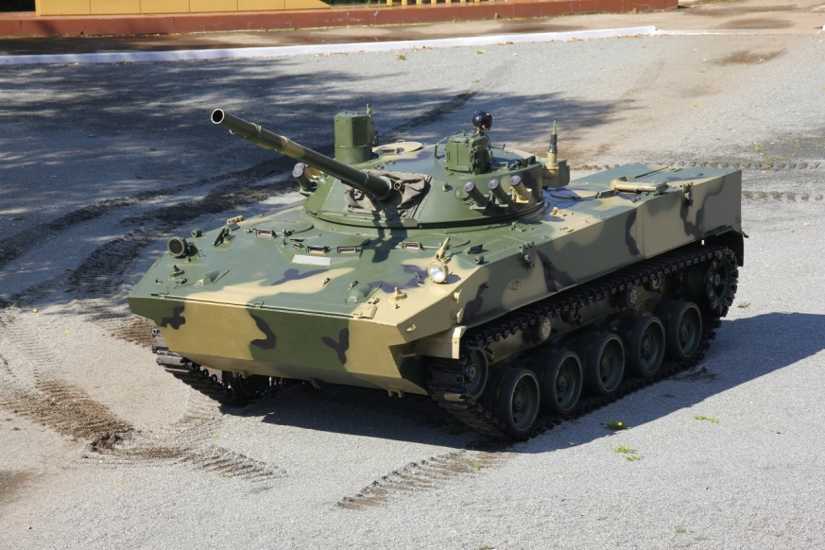
Кроме того, на демонстрационной площадке Концерна «Тракторные заводы» будет представлен опытный образец БМД-4М с боевым модулем «Синица» - это дальнейшее совершенствование конструкции машины для ВДВ, обеспечивающее максимальную унификацию по вооружению, системам и агрегатам с боевой машиной пехоты БМП-3.

Уже традиционно на нашей выставочной площадке можно будет увидеть и так называемый «летающий танк» - модернизированную 125-мм самоходную противотанковую пушку 2С25М «Спрут-СДМ1», созданную на волгоградской площадке Концерна «Тракторные заводы».

Боевая машина пехоты БМП-3 с комплексом аппаратуры управления наведением ПТУР «Атака» предназначена для выполнения аналогичных задач, что и штатная БМП-3, а также для борьбы с бронированными целями типа «танк». Боевая эффективность БМП-3 при установке на неё КАУ ПТУР «Атака» и нового прицельного комплекса значительно повышается относительно серийной БМП-3.

На динамическом показе современных и перспективных образцов вооружения, военной и специальной техники посетителям форума представится уникальная возможность ознакомиться с боевыми характеристиками военной техники, производимой Концерном «Тракторные заводы», такой как БМП-3, БМД-4, БТР-МДМ и СПП «Спрут-СД» и многими другими.

На «Армии-2017» будет продемонстрирован максимальный спектр экспортного потенциала российской высокотехнологичной продукции военного назначения,
представленный в виде натурных образцов на статической экспозиции и в действии на земле, воде и в небе. Форум – это эффективная форма взаимодействия между представителями деловых кругов всей мировой военно-технической сферы.

На фото: гусеничный бронетранспортер БТ-3Ф, боевая машина десанта БМД-4М с боевым модулем «Синица»

www.tplants.com
press@tplants.com
media@tplants.com

Для справки:

Концерн «Тракторные заводы» – один из крупнейших российских интеграторов научно-технических, производственно-технологических и финансовых ресурсов в машиностроении как в России, так и за рубежом. В управлении машиностроительного холдинга находится более 20-ти крупнейших предприятий, расположенных в 10 субъектах Российской Федерации, а также в Дании, Германии, Австрии, Нидерландах и Сербии.
Производственная деятельность представлена пятью направлениями: промышленное машиностроение, железнодорожное машиностроение, сельскохозяйственное машиностроение, машиностроение специального назначения, запасные части и ОЕМ-компоненты.
Предприятия холдинга занимают лидирующие позиции в сегментах рынка, где представлена их продукция: горнодобывающая отрасль, дорожное и инфраструктурное строительство, нефтегазовый сектор, транспортная и оборонная отрасли, сельское хозяйство. Техника, произведенная на предприятиях машиностроительно-индустриальной группы, эксплуатируется более чем в 40 странах мира.

